Исследовательская работа
О важности гигиенической обработки рук

Васильева Варвара
1В класс

Научный руководитель:
Хакимова Венера Гапдулхаевна,
учитель начальных классов

Нижнекамск, 2023 г.
Содержание

Введение……………………………………………………………………….. | 3
Исследовательская часть…………………………………………………… | 4
Заключение………………………………………………………………………….. | 10
Список использованной литературы и интернет-источников……………….. | 11
Приложение

Введение

Актуальность. Самое важное, что есть у человека – это его здоровье, которое зависит от его образа жизни, воспитания и в немалой степени от чистоты рук. Не все дети понимают для чего надо мыть руки. Даже если после того как мы что-то поделали руками: поиграли, что-то написали, нарисовали, слепили, может быть даже повозились в земле, помогая маме с цветами или бабушке на огороде, наши руки могут остаться с виду чистыми. И когда наступает время приема пищи, нам родители строго говорят мыть руки, а не то в живот с грязью попадут микробы. И тут я задалась вопросом: «Зачем мыть руки, если они и так с ввиду чистые и почему заболит живот от немытых рук?». И с этим вопросом я обратилась к своим родителям – врачам.
Цель работы. Узнать, как мытье рук и их обработка антисептиками очищает руки от грязи и микробов. Изучить как правильно мыть руки и обрабатывать их антисептиком. Научить этому других детей.
Задачи.
- Изучить научную литературу, в которых рассказывается о микробах, которые живут на наших руках, и как они влияют на здоровье.
- Опытным путем наглядно показать, каким образом происходит удаление грязи и снижение количества микробов на руках при их мытье и обработке антисептиком, тем самым доказать важность мытья и обработки рук.
- Научить детей правильно мыть руки.
- Составить брошюру о правильном мытье рук.
Гипотеза: после наглядной демонстрации о том, что происходит с грязью и микробами на руках во время гигиенической обработки рук, у детей закрепятся навыки по соблюдению чистоты рук.
Объект исследования: объектом исследования являются руки: грязные и чистые.
Предмет исследования: предметом исследования является процесс очистки рук от грязи и микробов.
Методы исследования:
- Теоретический анализ медицинской литературы.
- Эксперимент – влияние мыла и антисептика на загрязнение и микроорганизмы.
- Наблюдение – что происходит во время мытья рук и обработки их антисептиком.
- Описание полученных результатов эксперимента и наблюдения.
- Обобщение полученных результатов.

Исследовательская часть

Много тысяч лет назад, когда наши предки еще жили в пещерах, а потом уже и в городах, люди не задумывались над тем, чтобы мыть руки, поэтому часто болели и рано умирали. И лишь 350 лет назад, в 1676 году Антон Ван Левенгук с помощью микроскопа, который он сам изобрел, впервые увидел микробы, и назвал их «анималькули».
В 1859 году Луи Пастер показал, что в основе брожения лежит рост микробов и первым выдвинул теорию о том, что причиной заболеваний являются микробы. Микробы очень маленькие, и увидеть их можно только с помощью микроскопа.
Микробы, они же микроорганизмы включают в себя бактерии, грибы, вирусы и простейшие. Наука, изучающая все микробы или же микроорганизмы, называется Микробиология.
Бактерии – это одноклеточные микроорганизмы, бывают круглые, как шары – их называют «кокки», палочковидные – «бациллы», спиралевидные и другие. Также они бывают «вредными» и «полезными». «Вредные микробы» вызывают у людей болезни, иногда на столько сильные, что человек может умереть. Чаще всего микробы попадают внутрь организма вместе с пищей, начинают очень быстро размножаться и вредить ему. В результате у человека начинает болеть живот, появляется тошнота и рвота, может подняться температура и тогда человек попадает в больницу. «Полезные микробы» наоборот, помогают нам бороться с «вредными» бактериями, создавать лекарства, делать удобрения и некоторые пищевые продукты: кефир, сметана, йогурт.
Вирус – это неклеточный организм, который может жить и размножаться только внутри других клеток. Вирусы поражают все типы организмов – от растений, животных, людей до самих бактерий.
Большинство микроорганизмов на человеческом теле сосредоточено на волосах и руках. При этом на руках прячется в среднем 840000 различных бактерий. Но большая их часть живет под ногтями и в складка кожи.
Чаще всего из-за немытых рук возникают различные кишечные инфекции, которые еще можно назвать «Болезни грязных рук»:
- Сальмонеллез. Болезнь, которая вызывается бактерией Сальмонелла. Основные симптомы заражения — резкое повышение температуры тела, тошнота, рвота, боль в животе и диарея.
Рис.1 Сальмонелла
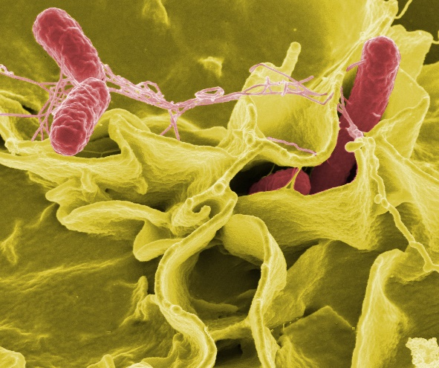
- Дизентерия. Это целая группа кишечных болезней, которые вызываются Шигеллами. Шигеллы часто попадают в организм с немытых рук. Проявляется интоксикацией толстого кишечника. Сопровождается рвотой, тошнотой и диареей.
Рис. 2 Шигелла
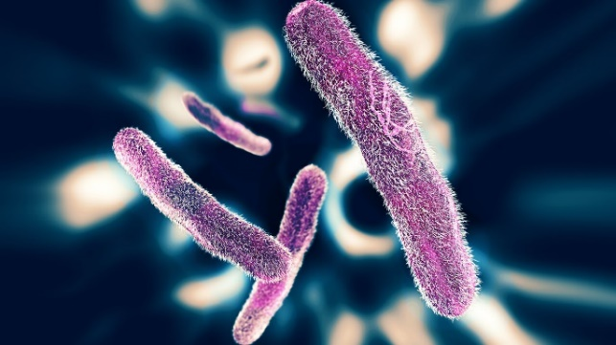

- Гепатит А, или «Болезнь Боткина» – вызывается вирусом. Эта болезнь нарушает работу печени и может привести к необратимым изменениям её. Для гепатита А характерна высокая температура, сопровождающаяся болями в мышцах и животе, общей слабостью и отсутствием аппетита, а также окрашиванием кожи в желтый цвет.
Рис. 3 Вирус гепатита А
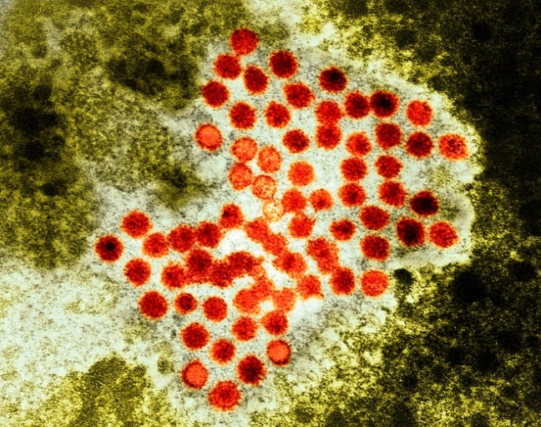

- Паразитарные болезни – это болезни, вызванные гельминтами – червями, которые паразитируют в человеке, т.е. живут за счет человека, их еще называют глистами. Яркий пример болезней грязных рук. Паразитарные болезни часто маскируются под кишечные расстройства, аллергию и простуду. Заражение некоторыми видами гельминтов приводит к заболеванию – энтеробиоз.
Рис. 4 Гельминты (глисты)
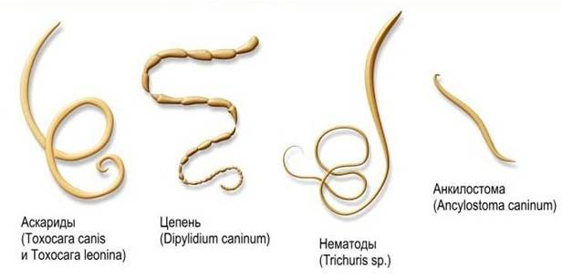
- Ротовирусные и энтеровирусные инфекции. Это острые инфекционные болезни, вызванные кишечными вирусами. Часто протекают с поражением мышц, мозга и кожи. Проявляются частым стулом и сыпью. В некоторых случаях могут появляться кашель, насморк, жар.
Рис. 5 Ротовирусы
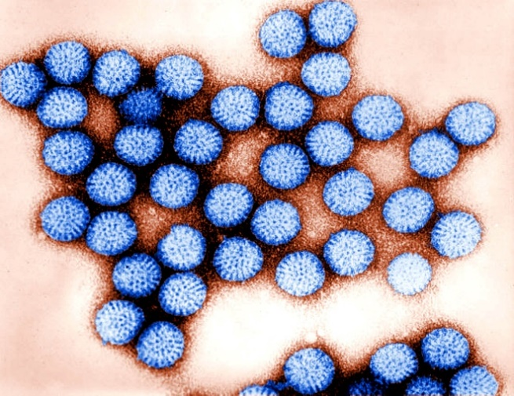

- Холера. Тяжелое заболевание, вызывающее сильную диарею, обезвоживание и сосудистую недостаточность. Возникает при попадании в организм бактерии Холерный вибрион. Патология проявляется интенсивной жаждой, водянистым стулом, мышечными спазмами, снижением упругости тканей, анурией (отсутствием мочи). При холере фекалии становятся водянистыми, белого цвета и напоминают рисовый отвар.
Рис. 6 Холерный вибрион
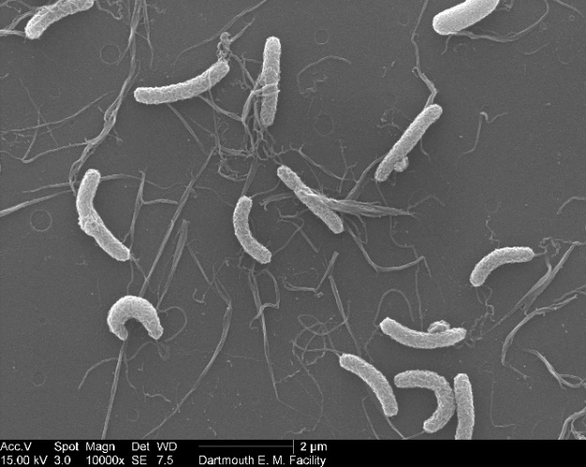

Мы узнали, какие болезни могут возникнуть от немытых рук. Теперь пришло время разобраться каким образом мыло удаляет с рук грязь, а антисептик уничтожает микробы.
Я специально аккуратно замарала руки угольком от потухшей спички и землей из маминых цветов, и вместе с родителями стала экспериментировать. Для начала я привычным для себя способом помыла грязные руки с мылом, но почему-то не вся грязь смылась.
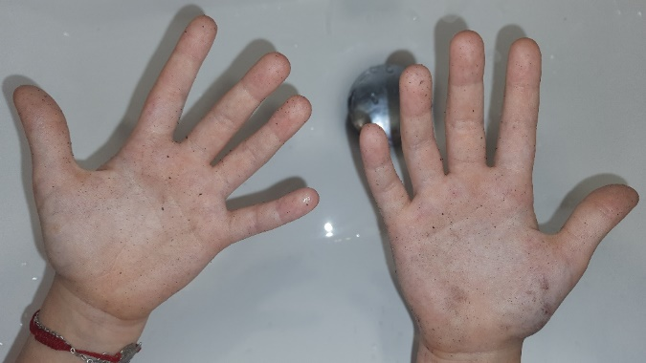
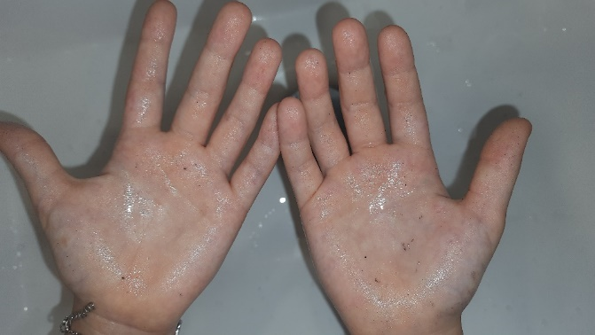
Рис. 7 Мои руки до мытья и после привычного мытья рук
И тогда я с родителями провела два эксперимента, предварительно защитив себя специальными средствами – медицинские перчатки на руки, медицинская шапочка на голову, респиратор на нос и рот, защитная маска для защиты глаз и специальный медицинский фартук.
Рис. 8. Самое главное в опытах – средства индивидуальной защиты
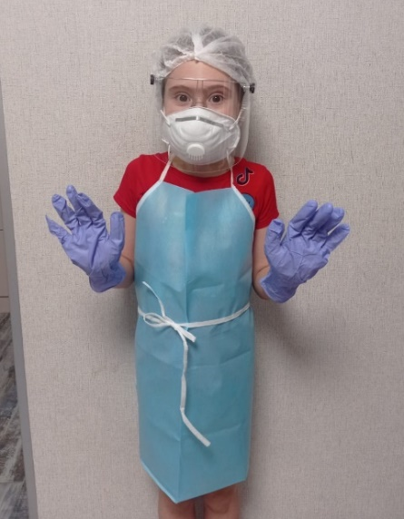

В ходе первого эксперимента мы смоделировали мытье рук с мылом на простой губке и молотом перце. Губка моделирует руки, а молотый перец – грязь. В губке мы сделали отверстие, тщательно намылили её, просунули в отверстие трубку от капельницы, насыпали перец на губку и стали дуть в трубку.
Рис. 9. Модель мытья рук с мылом
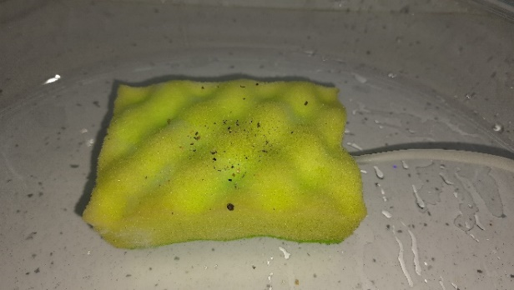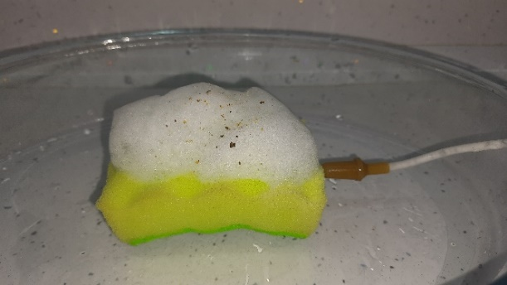
Как мы видим, происходит вспенивание, тоже самое происходит при намыливании рук. Мы видим, что пена выталкивает грязь (в нашем случае молотый перец). То есть пена от мыла механически удаляет грязь и часть микробов с рук.
Далее мы смоделировали обработку рук антисептиком, использовав для эксперимента ацетон вместо антисептика и пенопластовые фигурки, которые у нас будут микробами. Мы положили пенопластовые фигурки в емкость, смоделировав микробы на коже рук. Затем прямо на фигурки мы наливаем ацетон и наблюдаем за реакцией.
Рис 10 Исходное состояние «микробов» (пенопласта)
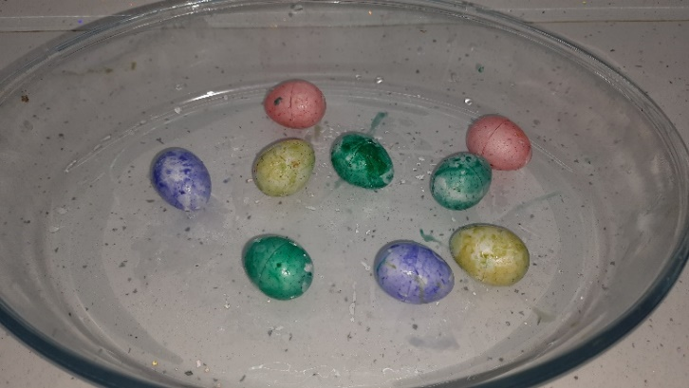
Рис 11 Состояние «микробов» (пенопласт) при использовании «антисептика» (ацетон)
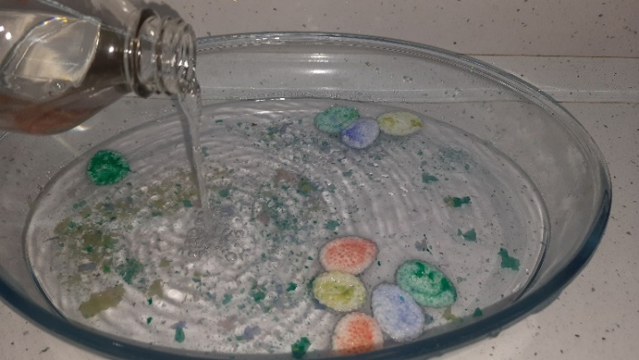

Как мы видим, ацетон растворяет пенопласт. Тоже самое происходит и с микробами (со всеми бактериями и вирусами без исключения). Антисептики разрушают клеточную стенку бактерий и оболочку вирусов.
Теперь я знаю, как именно мыло и антисептик очищают руки. Осталось правильно научится мыть руки, чтобы полностью избавиться от грязи с рук. В этом мне опять помогли родители, они же врачи и знают, как правильно и начисто мыть руки и обрабатывать их антисептиком.
Мойте руки каждый раз, когда вам кажется, что они недостаточно чистые. Обязательно тщательно мойте руки: после прихода с улицы, перед едой, после посещения туалета, после того как вы покашляли, чихнули или высморкались, после того как вы убирали мусор, после того как вы дотрагивались до животных, прежде чем обработать ранки и ссадины. Мойте руки в течение хотя бы 20–30 секунд.
- Нанесите на руки достаточно мыла, чтобы распределить его по всей коже рук, и разотрите между ладонями;

- Переплетите пальцы правой и левой руки, чтобы вымыть кожу между пальцами;
- Обхватите большой палец одной руки пальцами другой руки и повращайте руки; относительно друг друга.

- Потрите ладони кончиками пальцев;

- Смойте мыльную пену;
- Вытрите руки чистым полотенцем;
- Используйте полотенце, чтобы закрыть кран.

После мытья рук можно их обработать кожным антисептиком. Лучше выбрать средство, содержащее как минимум 60% спирта, именно такие средства наиболее эффективно уничтожают микробы. Можно использовать антисептики как в виде геля, так и спрея.
- Если вы используете антисептик в виде геля, то выдавите на руку немного средства (размером с рублевую монету). Если используете спрей, то нанесите его равномерно на ладонь.
- Разотрите средство по коже рук и подождите, пока оно испарится. Потрите руки друг о друга в течение 20 секунд, чтобы распределить средство по коже, точно так же, как вы делаете, когда моете руки.

Заключение

На основании проведенного исследования, мы поняли, что чистые руке вовсе не чистые, а грязные. На них живет множество микробов, которые вызывают серьезные и тяжелые заболевания. Экспериментальным путем мы узнали, как именно действует мыло на грязь, а антисептик на микробов.
Таким образом можно сделать выводы:
- Причиной тяжелых заболеваний являются микробы, живущие на немытых руках;
- Необходимо обязательно мыть руки перед едой, после посещения туалета, после прихода с улицы, после общения с животными, так как на них скапливается множество микробов;
- Необходимо соблюдать гигиену рук, т.к. грязные руки – это основной источник заболеваний у детей;
- Мытье рук с мылом и обработка их антисептиком лучшая профилактика заболеваний;
- Благодаря результатам исследовательской работы я и мои одноклассники, а также другие ребята начнут чаще мыть руки с мылом и использовать антисептики;
- Мы изготовили и раздали учащимся начальных классов брошюры о правильном мытье рук.
Приложение №1. Брошюра «Правильно моем руки».

Список использованной литературы и интернет-источников

- Воробьев А.А., Быков А.С., Пашков Е.В., Рыбакова А.М. Микробиология. Издание второе переработанное и дополненное. Москва. «Медицина». 2003.
- Покровский В.И., Пак С.Г., Брико Н.И., Данилкин Б.А. Инфекционные болезни и эпидемиология. 2-е издание, исправленное. Учебник для студентов лечебных факультетов медицинских вузов. «ГЭОТАР-Медиа». 2007.
- Тимченко В.Н. и проф. Быстрякова Л.В. Инфекционные болезни у детей: учебник для педиатрических факультетов медицинских вузов. – СПб.: СпецЛит, 2001.
- Шабалов Н.П. Детские болезни. Учебник. Том 1. «Питер». 2002
- https://cgon.rospotrebnadzor.ru/
- https://ru.wikipedia.org/
- https://studfile.net/preview/1715442/page:5/

Приложение №1 к исследовательской работе
«О важности гигиенической обработке рук»
Васильева Варвара, 1В класс
МБОУ «Лицей №38» НМР РТ
Нижнекамск, 2023г

Правильно моем
руки

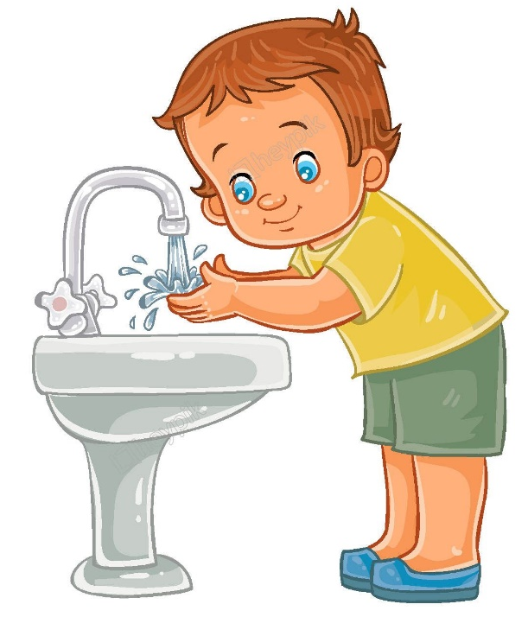

Обязательно мой руки:
- После прихода с улицы,
- Перед едой,
- После посещения туалета,
- После того как покашлял, чихнул или высморкался,
- После того как убирал мусор,
- После того как играл с животным,
- Прежде чем обработать ранки и ссадины.
- Мой руки хотя бы 20–30 секунд.

